Министерство науки и высшего образования Российской Федерации
Лысьвенский филиал федерального государственного бюджетного образовательного учреждение высшего образования
«Пермский национальный исследовательский политехнический университет»
(ЛФ ПНИПУ)

Факультет высшего образования
Направление 13.03.02 Электроэнергетика и электротехника
Кафедра «Общенаучных дисциплин»

Зав.кафедрой ОНД
___________Е.Н.Хаматнурова
«___» ___________2020 г.

ВЫПУСКНАЯ КВАЛИФИКАЦИОННАЯ РАБОТА

На тему” Модернизация системы теплоснабжения многоквартирного дома с установкой индивидуального теплового пункта с погодозависимым управлением“

Студент _______________________________________________ Аржанцев А.С.

Состав выпускной квалификационной работы:
1. Пояснительная записка на __ стр.
2. Графическая часть на ____ листах.

Руководитель выпускной квалификационной работы:
старший преподаватель кафедры
Общенаучных дисциплин (ОНД) ЛФ ПНИПУ
Сошин И.В.

Лысьва, 2020
ВВЕДЕНИЕ
В прошлом у человечества было две зависимости, в еде и в воде. В настоящее время у человечества появилась ещё одна зависимость – это электричество. И если недостаток еды и воды грозит вымиранием, то недостаток или полное отсутствие электричества грозит человечеству регрессом и переходом к средневековому образу жизни. Чтобы этого избежать, необходимо научиться экономить электроэнергию уже сейчас.
Одной из составляющих моего дипломного проекта как раз является экономия тепловой и электроэнергии.
Целью дипломного проекта является создание автоматизированного индивидуального теплового пункта (АИТП) для осуществления регулирования параметров теплоносителя в зависимости от температуры наружного воздуха, параметров теплоносителя в тепловой сети и изменяющихся в процессе работы тепло-гидравлических характеристик системы отопления многоквартирного жилого дома (МКД).
Задачами дипломного проекта являются:
1) Ознакомиться с тепловым узлом по улице Коммунаров 63;
2) Создать электрическую принципиальную схему, выбрать оборудование;
3) Предусмотреть автоматизацию оборудования ИТП;
4) Предусмотреть установку автоматизированной системы регулирования параметров теплоносителя в системах отопления и горячего водоснабжения (ГВС);
5) Осуществить расчет электрической части проекта.
Автоматизация ЖКХ является актуальной задачей при экономии тепловой энергии для Управляющих компаний. Система погодного регулирования отопления оправдывает себя только в случае, если в доме уже установлен теплосчетчик.
Система погодного регулирования отопления позволяет экономить до 35% расхода тепловой энергии. Если учесть, что многоквартирный дом платят за отопление в отопительный сезон около 1 миллиона рублей в месяц, то экономию жильцы почувствуют уже через месяц (см. рисунок 1, 2) [1].
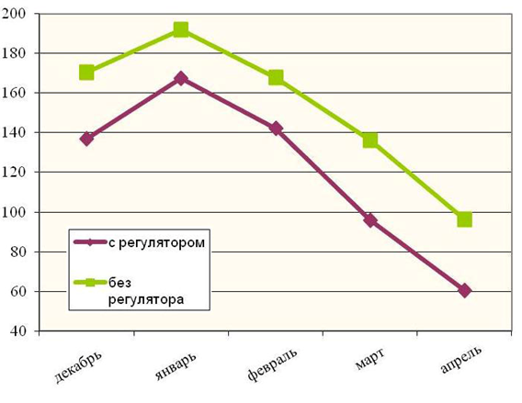
Рисунок 1 – График расхода тепловой энергии, Гкал.
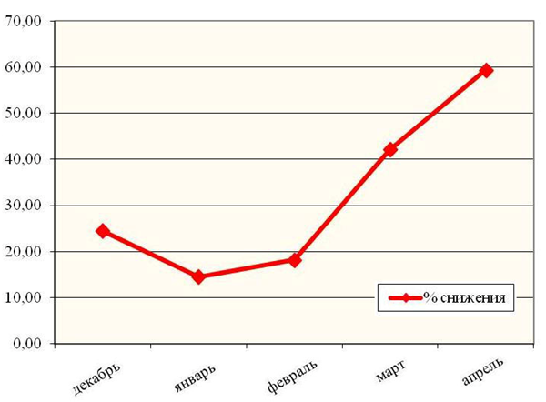
Рисунок 2 – График снижения расхода тепловой энергии, %.
Как это работает (Приложение А)? Датчик наружного воздуха (выведенный на теневую сторону улицы) измеряет уличную температуру. Два датчика на подающем и обратном трубопроводе измеряют температуру теплосети. Регулятор расхода (ЦО) обеспечивает поступление требуемого количества теплоносителя из распределительной сети для поддержания заданного графика температур в системе отопления. Степень открытия клапана регулятора определяется командой, поступающей на исполнительный механизм от контроллера, который отрабатывает введённую в него программу функционирования, оперируя данными, полученными от датчиков температуры отопления.
Регулятор расхода (ГВС) обеспечивает поступление требуемого количества теплоносителя из распределительной сети для поддержания заданного графика температур в системе ГВС. Степень открытия клапана регулятора определяется командой, поступающей на исполнительный механизм от контроллера, который отрабатывает введённую в него программу функционирования, оперируя данными, полученными от датчика температуры ГВС [2], [3].
Для предотвращения застоя стояков (попадания воздуха) насос внутренней циркуляции циркулирует теплоноситель в системе, через обратный клапан. Если теплосеть не имеет необходимого перепада давления (что бывает крайне редко), то проблема легко устраняется установкой автоматического балансировочного клапана.
В случае незапланированной остановки насоса и других аварийных ситуаций, влияющих на автоматическое погодное регулирование отопления, система отправляет аварийное сообщение на диспетчерский контрольный пункт через модем [1].

1 ОПИСАТЕЛЬНАЯ ЧАСТЬ
1.1 Технические условия
- трубы диаметром 32, 40, 50, 80 мм;
- толщина стенки труб 3 мм;
- температура воды на входе 65 °C, на выходе 50 °C по санитарным нормам и правилам;
- тепловой график на отопление 130/110-70 °C, на ГВС 60 °C;
- примерный расход воды (максимальный = 3,5 м³/с, номинальный = 3 м³/с, минимальный = 2 м³/с);
- давление воды на входе 10 кг/см² (980 кПа), на выходе 5,5 кг/см².
1.2 Технические требования
1.2.1 Оборудование регулирования тепла должно быть установлено с учётом устранения влияния внешних электромагнитных полей, в местах с допустимым уровнем освещённости вибрации и шума;
1.2.2 Окружающая среда в помещении установки оборудования регулирования тепла должна соответствовать параметрам:
- температура 10 … 35 °C;
- относительная влажность 30 …80 %;
- атмосферное давление 84 …106,7 кПа;
- запылённость воздуха не более 0,75 кг/м³ при размере частиц <1 мм;
- отсутствие паров жидкости или веществ, вызывающих коррозию.
1.2.3 Узел регулирования должен обеспечить подачу теплоносителя в систему отопления дома в зависимости от температуры наружного воздуха по температурному графику 90/70 °C, подавать в систему ГВС воду температурой 65 °C независимо от объёма разбора и температуры наружного воздуха.
1.2.4 Для равномерного распределения тепловой энергии внутри МКД необходимо установить ручные балансировочные клапаны в подвальной части жилого дома на стояках отопления подающего трубопровода [2].
1.3 Выбор оборудования
При выборе оборудования исходим из того что:
- потери напора на оборудовании при прохождении теплоносителя должны быть минимальны;
- измерительно-вычислительный блок по своим характеристикам должен удовлетворять требованиям, определяемым конфигурацией и составом оборудования организуемого узла регулирования, параметрами трубопроводов и теплоносителя;
- условия монтажа и эксплуатации должны удовлетворять требованиям сопроводительной документации на оборудование, входящее в комплект АИТП;
- среди всего спектра предлагаемого оборудования и его производителей необходимо выбрать оборудование, обеспечивающее максимальную точность регулирования, долговечность, удобство в эксплуатации и ремонте, минимальные затраты при эксплуатации и ремонте [2];
- необходимо ознакомиться с местом расположения теплового узла (Приложение Б).

1.3.1 Выбор погружного датчика температуры (см. таблица 1)
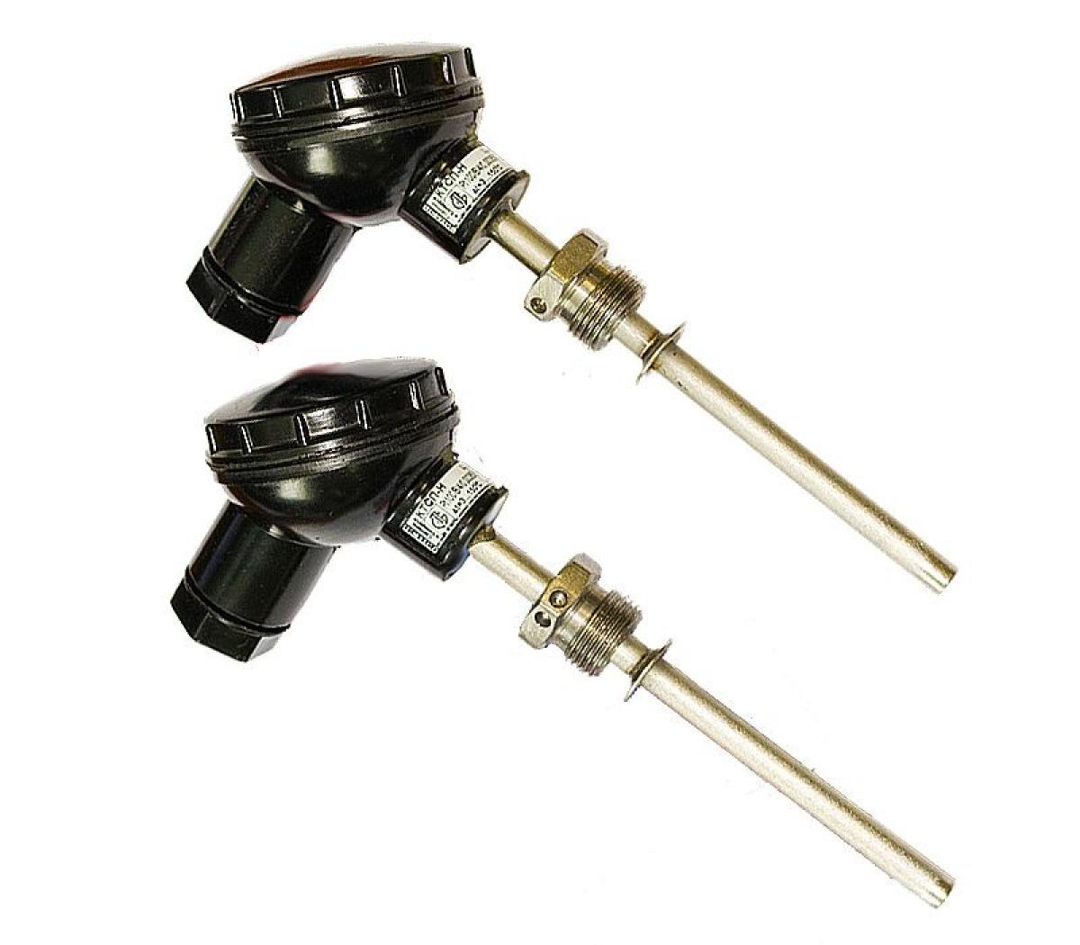
Рисунок 3 – Погружной датчик температуры
Датчики температуры представляют собой платиновые термометры сопротивления Pt 1000 (1000 Ом при 0 °C). Все температурные датчики являются двухпроводными устройствами с симметричными взаимозаменяемыми соединительными кабелями (см. рисунок 3).

Таблица 1 – Выбор погружного датчика температуры [4], [5], [6].
Модель | Длина, мм | Материал трубка/гильза | Диапазон температуры, °C | Максимальное давление, бар | Максимальная погрешность, °C | Выходной сигнал, мА | Цена, руб.
ESMU 100/250 | 100 | Медь/нержавеющая сталь | От 0 до 140 | 25 | 2 | 4–20 | 3300
ETF01 PT 1000 | 100 | Сталь/никелированная латунь | От -30 до 150 | 20 | 2 | 4–20 | 4500
КТСП-Н L60 | 60 | Медь/нержавеющая сталь | От 0 до 160 | 25 | 2 | 4–20 | 2500

Выбираю погружной датчик температуры модели КТСП-Н L60, т.к. у него подходящие нам характеристики и минимальная цена.
1.3.2 Выбор редукторного электропривода (см. таблица 2, 3)
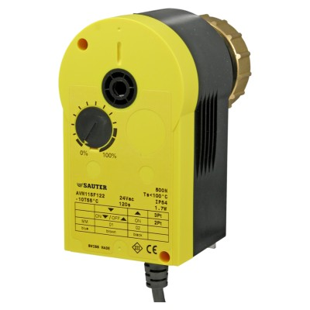
Рисунок 4 – Редукторный электропривод для двухходового клапана
Данные приводы (см. рисунок 4) необходимы для того, чтобы в случае аварии перекрыть подачу воды, а также при смене температуры открывать или закрывать клапана, тем самым подавать или прекращать подачу остывшей воды, которая идёт от источника тепловой энергии.
Таблица 2 – Выбор редукторного электропривода для двухходового клапана [5], [6], [7].
Модель | Выходной сигнал, мА | Напряжение питания, В | Развиваемое усилие, Н | Время перемещения штока, с/мм | Погрешность напряжения питания, % | Класс защиты | Рабочая температура окружающей среды, °C | Цена, руб.
AMV(E) 435 | 0–20 | 230 | 600 | 1 | От –10 до 6 | IP 55 | От - 15 до 50 | 30000
Sauter AVM115F120 | 0–20 | 230 | 500 | 1 | От –10 до 6 | IP 54 | От - 10 до 55 | 13300
AME 655 | 0–20 | 230 | 2000 | 6 | От –10 до 6 | IP 54 | От 0 до 55 | 95200

По данным характеристикам выбираю редукторный электропривод для двухходового клапана Sauter AVM115F120, т.к. его характеристики лучше, а цена ниже.

Таблица 3 – Выбор редукторного электропривода для трёхходового клапана [5], [6], [7].
Модель | Выходной сигнал, мА | Напряжение питания, В | Развиваемое усилие, Н | Время перемещения штока, с/мм | Погрешность напряжения питания, % | Класс защиты | Рабочая температура окружающей среды, °C | Цена, руб.
Danfoss AMB 162 DN15-50 | 0–20 | 230 | 500 | 1 | От –10 до 6 | IP 55 | От - 15 до 50 | 16000
Sauter AVM105F100 | 0–20 | 230 | 250 | 1 | От –10 до 6 | IP 54 | От - 10 до 55 | 12300
SAS31.03 | 0–20 | 230 | 300 | 3 | От –10 до 6 | IP 54 | От -10 до 55 | 17900

По данным характеристикам выбираю редукторный электропривод для трёхходового клапана Sauter AVM105F100, т.к. у него оптимальное соотношение цены и качества.

1.3.3 Выбор преобразователя расхода (см. таблица 4)
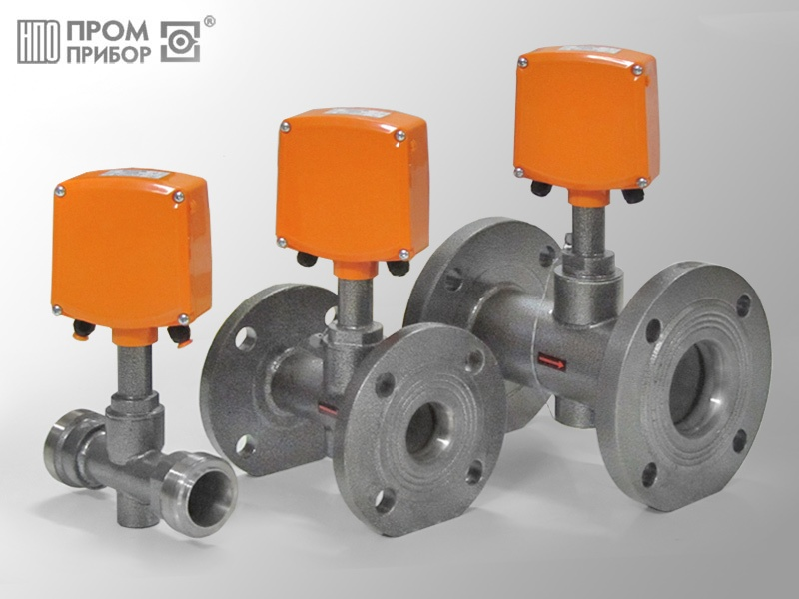
Рисунок 5 – Преобразователь расхода
Преобразователи расхода (см. рисунок 5) предназначены для преобразования расхода (объема) холодной или горячей воды, а также других жидкостей (по согласованию с предприятием- изготовителем) в выходные электрические сигналы: частотный или импульсный. Принцип действия вихревого электромагнитного преобразователя расхода заключается в преобразовании частоты вихреобразования, возникающего в контролируемой среде при обтекании потоком призмы, установленной в проточной части прибора, в электрический сигнал той же частоты. При этом частота вихреобразования находится в зависимости от скорости движения потока жидкости. В зависимости от рабочего диапазона расходов преобразователи подразделяются на три группы: ВПС1 с диапазоном 1:100; ВПС2 с диапазоном 1:50 и ВПС3 с диапазоном 1:25 [8].

Таблица 4 – Выбор преобразователя расхода [8], [9], [10].
Модель | Расход мин. / макс., м³/ч | Пределы основной относительной погрешности преобразования объёма жидкости в количество выходных импульсов в диапазоне расходов от минимального до максимального, % | Дополнительная погрешность, возникающая при изменении температуры измеряемой среды на каждые 10 °C, % | Цена, руб.
ВПС2-ЧИ2.54 Ду 32 | 0,4/20 | ± 1,0 | не более ± 0,05 | 17500
ВПС2-ЧИ2.54 Ду 50 | 1/50 | ± 1,0 | не более ± 0,05 | 21300
ПРЭМ 32 | 0,2/30 | ± 1,0 | не более ± 0,1 | 17850
ПРЭМ 50 | 0,48/72 | ± 1,0 | не более ± 0,1 | 23000
Мастер Флоу 5.2 Ду 32 | 0,12/30 | ± 1,2 | не более ± 0,1 | 17150
Мастер Флоу 5.2 Ду 50 | 0,3/75 | ± 1,2 | не более ± 0,1 | 21000

По данным характеристикам выбираю преобразователь расхода вихревой электромагнитный ВПС2-ЧИ2.54 Ду 32 и ВПС2-ЧИ2.54 Ду 50, т.к. у них оптимальное соотношение цены и качества, а также они лучше по метрологическим характеристикам и обладают более низкой ценой на ремонт и замену комплектующих.

1.3.4 Выбор вычислителя количества теплоты (см. таблица 5)
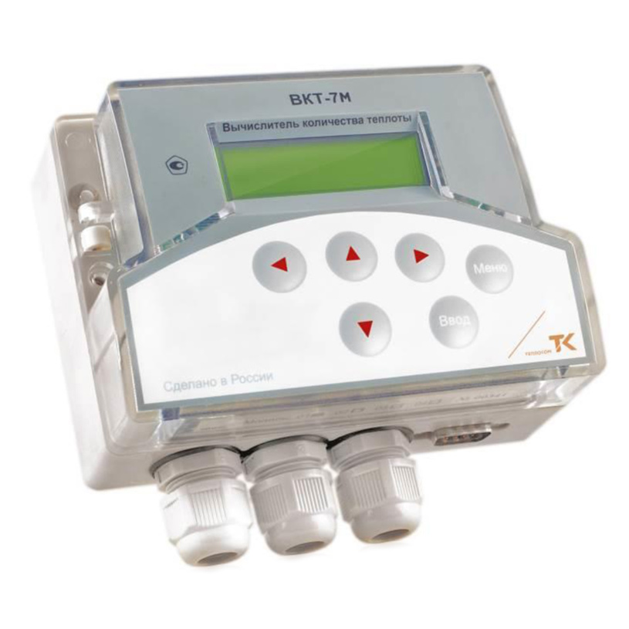
Рисунок 6 – Вычислитель количества теплоты
Принцип работы вычислителя основан на непосредственном преобразовании сигналов датчиков в информацию об измеряемых параметрах теплоносителя с последующим вычислением количества тепловой энергии (см. рисунок 6).

Таблица 5 – Выбор вычислителя количества теплоты [12], [13], [14], [15].
Модель | Погрешность при преобразовании частотных сигналов в значения измеряемых величин, % | Погрешность при вычислении количества теплоты (тепловой энергии), % | Погрешность предела допускаемого значения абсолютной погрешности при преобразовании входных сигналов от датчика температуры в значения измеряемых величин, °С | Погрешность предел основной относительной погрешности измерения времени, % | Межповерочный интервал | Срок работы | Цена, руб.
ВКТ-7-03 | ± 0,1 | ± 0,1 | ± 0,1 | 0,01 | 4 года | 12 лет | 8100
Ирга-2.3 | ± 0,1 | ± 0,2 | ± 0,15 | 0,01 | 3 года | 12 лет | 9800
ТВ7-04М | ± 0,1 | ± 0,1 | ± 0,1 | 0,01 | 4 года | 12 лет | 17700
ВКТ-9-02 | ± 0,1 | ± 0,1 | ± 0,1 | 0,01 | 4 года | 12 лет | 12800

Вычислители количества теплоты ВКТ-7-03 и Ирга-2.3 устанавливались ранее по территории Пермского края и в городе Лысьва в частности, но согласно новым Правилам учёта вместе с методикой Постановление РФ №1034 от 18.11.2013 г. их установка запрещена в связи с недостаточным объёмом памяти в них [11]. Так что в данном выборе они участвуют формально. Детальный разбор тепловычислителей ТВ7-04М (см. рисунок 7) и ВКТ-9-02 (см. рисунок 8) предоставлен ниже (см. таблица 6).
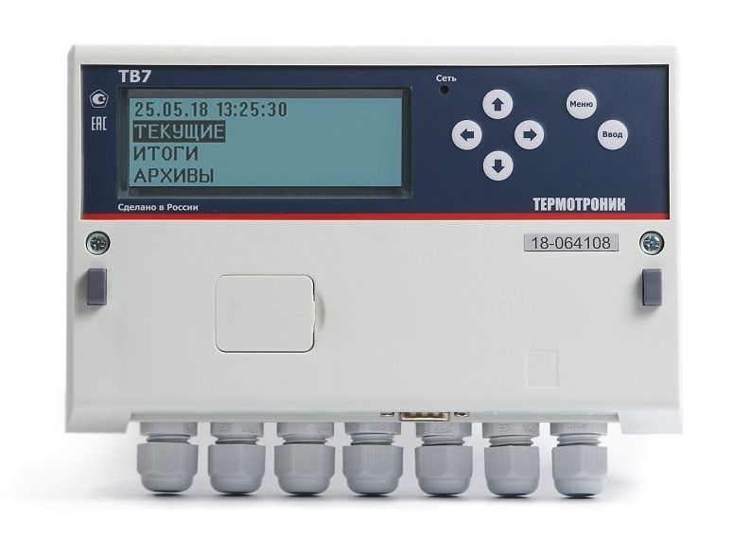
Рисунок 7 – Вычислитель количества теплоты ТВ7-04М
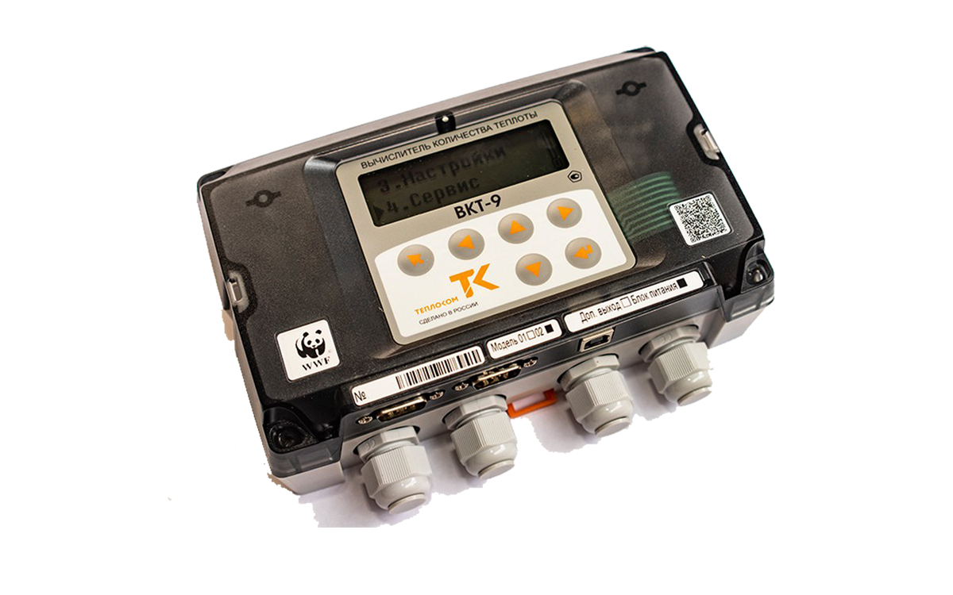
Рисунок 8 – Вычислитель количества теплоты ВКТ-9-02
Преимущества тепловычислителя ТВ7-04М [12], [13], [14], [15]:
- простая и удобная настройка;
- глубокая диагностика и гибкая реакция на нештатные ситуации;
- опломбирование доступа к настройке тепловычислителя;
- ведение нестираемого архива событий: калибровок, изменения настроек, снятия показаний;
- возможность снятия архивов с помощью обычной SD-карты;
- наличие пульта переноса данных USB – ППД для снятия архивов;
- поддержка коммерческими системами диспетчеризации.
Преимущества тепловычислителя ВКТ-9-02 [12], [13], [14], [15]:
- дополнительные каналы измерения дают возможность организовать учет дополнительных событий, например, сообщений системы доступа, сообщений о протечках;
- реализована возможность настройки с мобильных устройств через USB;
- автоматическая установка параметров через бесплатное сервисное ПО;
- развитые интерфейсные возможности (USB, WiFi, Ethernet, 2 выхода RS232);
- не требуется демонтаж всего прибора для его очередной поверки;
- возможность монтажа на DIN рейку;
- любой вид питания: сетевое, автономное или комбинированное;
- наличие пульта переноса данных USB – ППД для снятия архивов;
- высокая степень защиты от несанкционированного доступа.
Подключение пульта переноса данных USB – ППД (см. рисунок 9) к вычислителю выполняется стандартным кабелем USB 2.0-A-B, при подключении пульта данные из вычислителя скачиваются автоматически.
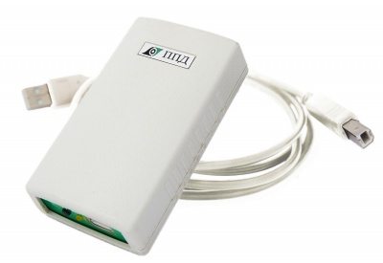
Рисунок 9 – Пульт переноса данных USB – ППД
Заряда хватает на обслуживание 200 вычислителей. Устройство имеет звуковую и световую индикацию режимов связи и зарядки аккумулятора. Пульт воспринимается операционной системой компьютера как съемный флэш-диск, поэтому установки драйвера не требуется [14].
Технические характеристики:
- объем флэш-памяти 4Гб, что соответствует объёму более 10000 архивов;
- время полного заряда, встроенного Li-Ion аккумулятора около 5 часов;
- разъёмы USB-A и USB-B для подключения к вычислителю и компьютеру;
- импорт данных из архивных файлов в базу данных компьютера выполняется стандартной программой «Архиватор».

Таблица 6 – Выбор вычислителя количества теплоты [13], [14].
 | ТВ7-04М | ВКТ-9-02
Подключаемые датчики
Количество тепловых вводов | 2 | 2
Водосчётчики и преобразователи расхода | 6 | 9
Погружные датчики температуры | 6 | 8
Преобразователи давления | 6 | 6
Контроль питания преобразователей расхода | Да | Да
Разъёмы и интерфейсы
Интерфейс RS232 | Есть | Есть
Интерфейс RS485 | Есть | Есть
IEC1107 (оптопорт) | Нет | Нет
Bluetooth | Нет | Нет
Ethernet | Есть | Есть
USB-вход | Есть | Есть
SD карта | Есть | Нет
Эксплуатационные характеристики
Степень защиты корпуса | IP54 | IP54
Температура окружающего воздуха | От -10 до +50 °С | От -10 до +50 °С
Электропитание
Источник питания | Встроенная батарея 3,6 В | Встроенная батарея 3,6 В
Подключение сетевого блока питания (220B) | Да, (поставляется отдельно) | Да, ( 24 В под заказ)
Расчетный ресурс встроенной батареи, лет | 10 | 10
Типы и параметры архивов
Часовые архивы, часов | 1440 | 1448
Суточные архивы, суток | 200 | 730
Месячные архивы, месяцев | 60 | 48
Архив нештатных ситуаций (НС), записей | 765 | 765

По данным характеристикам выбираю вычислитель количества теплоты ВКТ-9-02 (см. рисунок 10, 11, 12), т.к. его характеристики схожи с ТВ7-04М, но цена более низкая. С данного вычислителя количества теплоты показания снимаются через накопительный пульт и напрямую с диспетчерского пункта., что позволяет отслеживать как повседневную работу, так и вовремя реагировать на аварийные ситуации.
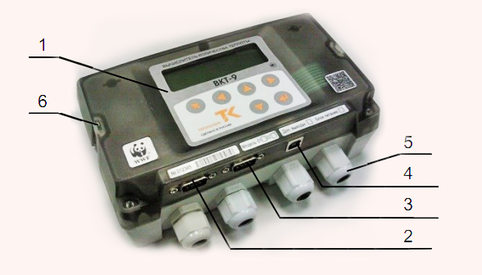
Рисунок 10 – Общий вид
Поз. 1 – индикатор и клавиатура.
Поз. 2 – разъём DSUB-9, интерфейс RS-232, порт 1, для подключения персонального компьютера или GSM-модема.
Поз. 3 – разъём DSUB-9, интерфейс RS-232, порт 2, только для подключения персонального компьютера.
Поз. 4 – разъём USB-B, интерфейс USB, только для подключения персонального компьютера и пульта переноса данных.
Поз. 5 – гермовводы PG11, 4 шт., для кабелей диаметром от 7 до 10 мм.
Поз. 6 – места для установки навесных пломб, 2 шт., пломбируется инспектором снабжающей организации при вводе вычислителя в эксплуатацию.
На тыльной стороне вычислителя размещены конструктивные элементы, предназначенные для крепления на монтажную рейку (Приложение В).
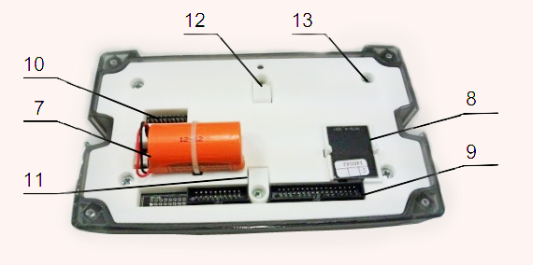
Рисунок 11 – Крышка
В верхней части корпуса (крышке) размещён измерительный модуль. На рисунке 11 показан пример для вычислителя с модулем питания.
Поз. 7 – литиевый элемент питания ER26500.
Поз. 8 – модуль питания, только по заказу, для питания вычислителя от внешнего источника.
Поз. 9 – разъёмы, 2 шт., для подключения шлейфов коммутационного модуля.
Поз. 10 – места для установки перемычек каналов V, 6 шт. – в вычислителе модели 01, 9 шт. – в вычислителе модели 02.
Поз. 11 – колпачок для защиты от несанкционированного изменения настроечных параметров, закрывает перемычку J1.
Поз. 12 – колпачок для защиты от несанкционированной калибровки и поверки, закрывает перемычку J2, пломбируется поверителем.
Поз. 13 – винт крепления измерительного модуля, пломбируется изготовителем или сервисным центром при выпуске из производства, после ремонта.
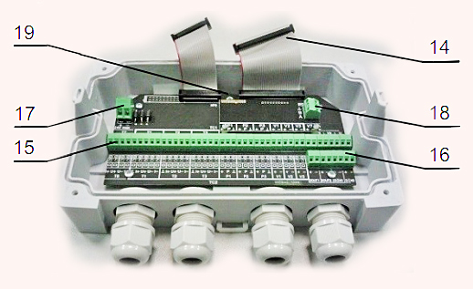
Рисунок 12 – Основание
В нижней части корпуса (основании) размещён коммутационный модуль. На рисунке 12 показан пример.
Поз. 14 – шлейфы с разъёмами, 2 шт., подключаются к разъёмам поз. 9 измерительного модуля.
Поз. 15 – разъёмы измерительных каналов, для подключения датчиков, маркировки содержат обозначение системы (ТС1 – в вычислителях моделей 01 и 02, ТС2 – только в вычислителях модели 02) и/или буквенное обозначение канала (t, V, Р) с индексом (1, 2, 3 – номер трубопровода; 7, 8, 9 – номер дополнительного канала).
Поз. 16 – разъёмы дискретных входов и дискретных выходов, для подключения контактных датчиков (блоков питания), исполнительных устройств.
Поз. 17 – разъём питания, только в вычислителе с модулем питания, для подключения внешнего источника питания.
Поз. 18 – модуль с разъёмом интерфейса RS-485, только по заказу, для подключения компьютера, модема.
Поз. 19 – винт крепления коммутационного модуля, пломбируется изготовителем или сервисным центром при выпуске из производства, после ремонта.

1.3.5 Выбор датчика температуры наружного воздуха (см. таблица 7)
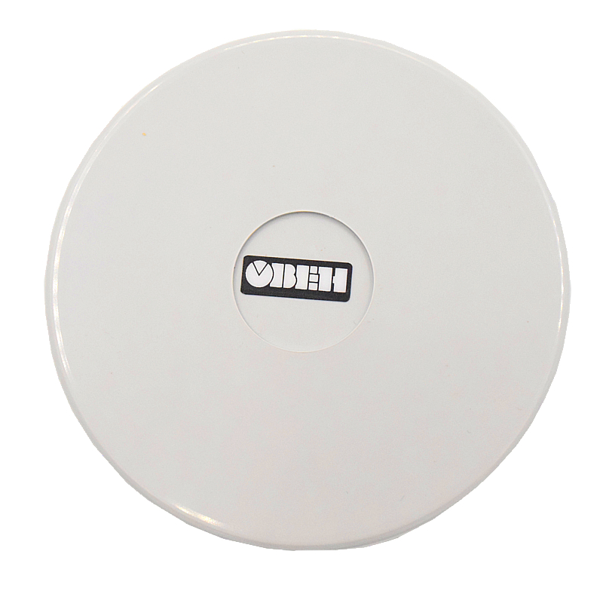
Рисунок 10 – Датчик температуры наружного воздуха
Датчики температуры (см. рисунок 10) предназначены для непрерывного измерения температуры различных рабочих сред (например, пар, газ т.п.), неагрессивных к материалу корпуса датчика.
Таблица 7 – Выбор датчика температуры наружного воздуха [16], [17].
Модель | Рабочая температура окружающей среды, °C | Погрешность измеряемых температур, % | Выходной сигнал, мА | Степень защиты | Цена, руб.
ДТС3005-РТ1000.В2 | От -50 до 120 | 0,3 | 4-20 | IP 54 | 1110
STN – PT1000 | От -50 до 90 | 0,3 | 4-20 | IP 65 | 1800
КДТ-50 | От -50 до 50 | 0,5 | 4-20 | IP 65 | 2200

Выбираю датчик температур наружного воздуха модели ДТС3005-РТ1000.В2, т.к. по цене он намного дешевле, а отличия в характеристиках минимальны.
1.3.6 Выбор датчика температуры наружного воздуха (см. таблица 8)
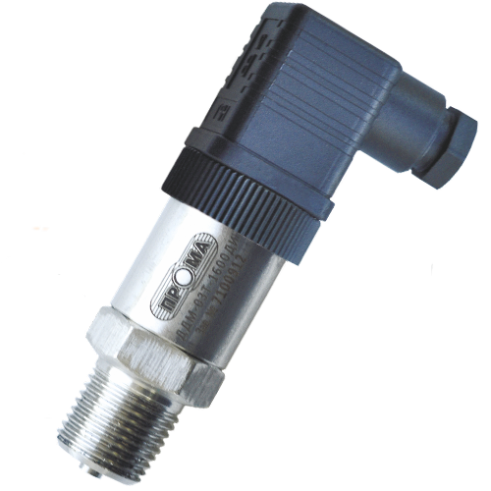
Рисунок 11 – Датчик избыточного давления
Датчики избыточного давления (см. рисунок 11) служат для замеров избыточного давления нефтепродуктов, масла, воды, газа, пара, воздуха. Основным давлением для этого устройства является атмосферное, поэтому одна сторона чувствительной мембраны соединяется с атмосферным воздухом.

Таблица 8 – Выбор датчика избыточного давления [18], [19].
Модель | Верхний предел измеряемого давления, кПа | Погрешность, % | Выходной сигнал, мА | Степень защиты | Цена, руб.
ОВЕН ПД100-ДИ2,5-311-1,0 | 2500 | 1 | 4-20 | IP 65 | 3500
ДДМ-03Т | 1500 | 0,5 | 4-20 | IP 65 | 3200

По данным характеристикам выбираю датчик избыточного давления ДДМ-03Т, т.к. у него оптимальное соотношение цены и качества.

2 ТЕХНОЛОГИЧЕСКАЯ ЧАСТЬ
Дом по улице Коммунаров 63 имеет 5 этажей и 8 подъездов. В связи с этим принимаю максимальное потребление воды на одного человека 105 л/сутки.
Максимальный расход воды = 3,5 м³/ч;
Максимальный расход воды в сутки = 84 м³/сутки;
Число жителей ≈ 248 человек.
Вода с ТЭЦ ООО «Лысьва тепло-энерго» поступает в дом под давлением ≈ 9,7 атмосфер. Т.к. дом находится в непосредственной близости от данного предприятия, то таких недостатков как недостаточное давление и низкая температура в системе ГВС и ЦО, нет.
2.1 Выбор оборудования
2.1.1 Выбор циркуляционного насоса (см. таблица 10)
Для выбора насоса (см. рисунок 12) необходимо рассчитать расход теплоты (Вт) на нужды ГВС и системы ЦО для жилых домов. Нормы расхода и температуру горячей воды в период наибольшего водоразбора при t_{гвс}= 65°С принимают с учётом степени благоустройства здания, климатических условий и других параметров. Нормы расхода горячей воды для жилого дома (см. таблица 9) даны в соответствии со СНиП 2.04.01-85 [2], [20], [21].
Таблица 9 – Норма расхода горячей воды [20].
Потребители | Единица потребления | Норма расхода воды, л
Жилые дома квартирного типа оборудованные умывальниками, мойками, душами | На 1 чел/сут. | 80-100
То же, с сидячими ванными, оборудованными душами | На 1 чел/сут. | 100-110
То же с ваннами длинной от 1500 до 1700 , оборудованными душами | На 1 чел/сут. | 110-130

Расход теплоты на нужды ГВС и системы отопления для жилых домов определяется по формуле:
$Q_{гв}=k\frac{n×a\left(65-t_{x}\right)}{24}$ (2.1)
где k = 2,1 – коэффициент часовой неравномерности потребления горячей воды;
n – количество потребителей;
a – норма горячей воды на одного потребителя (см. таблица 9);
t_{x} = 5°С – температура воды в сети ХВС.
$Q_{гв}=2,1\frac{1×110\left(65-5\right)}{24}=577,5 Вт$.

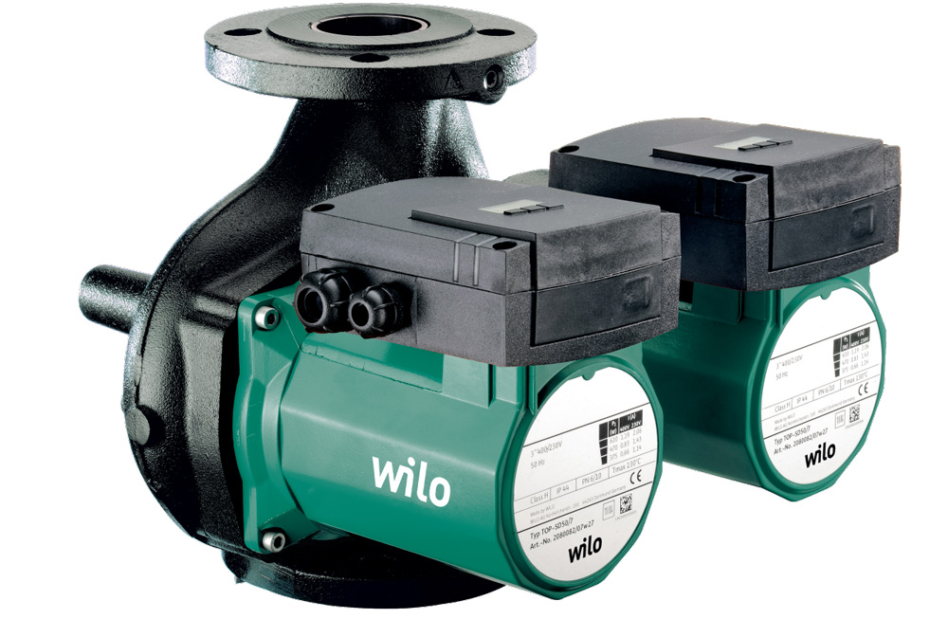
Рисунок 12 – Циркуляционный насос

Таблица 10 – Выбор циркуляционного насоса [22], [23], [24].
Модель | Допустимый диапазон температуры перекачиваемой жидкости, °С | Напряжение питания, В | Потребляемый ток, А | Потребляемая мощность, Вт | Класс защиты | Максимальный напор, м | Максимальный расход, м³/ч | Максимальное рабочее давление, бар | Цена, руб.
Wilo TOP-SD 50/7 EM PN6/10 (690 Вт) | От –20 до 130 | 230 | 0,36 | 690 | IP 54 | 7 | 4 | 45 | 65000
Calpeda NRM 50D/A 230/50 Hz | От -10 до 90 | 230 | 0,36 | 450 | IP 54 | 7 | 4 | 10 | 36300
DAB D 50/250.40 M | От -10 до 110 | 230 | 0,36 | 160 | IP 42 | 5,9 | 9,9 | 10 | 30500

Для подмеса обратной сетевой воды в систему отопления выбираю циркуляционный насос Wilo TOP-SD 50/7 EM PN6/10, т.к. у него самое оптимальное соотношение цены и качества.
2.1.2 Выбор контроллера для локального и районного отопления (см. таблица 11)
Для выбора контроллера для локального и районного отопления (см. рисунок 13), диапазон напряжений питающей сети должен быть не меньше чем у насоса. А также количество входов должно быть таким же или большим чем количество датчиков.
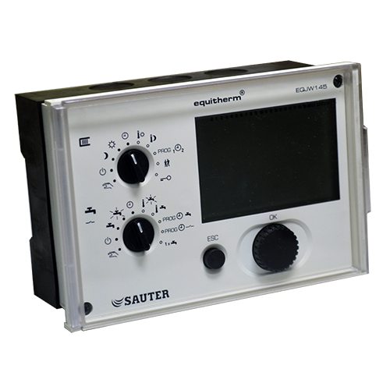
Рисунок 13 – Контроллер для локального и районного отопления
Таблица 11 – Выбор контроллера для локального и районного отопления [25], [26], [27].
Модель | Количество входов |  | Диапазон напряжений, В | Рабочая температура, °С | Класс защиты | Выходная частота, Гц | Цена, руб.
Модель | Аналоговые | Цифровые
EQJW145F001 Sauter | 6 | 1 | От 200 до 250 | От 0 до 50 | IP40 | От 0,2 до 132 | 35500
TECH i-2 | 6 | 1 | От 210 до 250 | От 5 до 50 | IP20 | От 0,2 до 120 | 30000
RVP360 | 6 | 1 | От 200 до 250 | От 0 до 50 | IP40 | От 0,2 до 132 | 52000

По данным характеристикам выбираю контроллер для локального и районного отопления EQJW145F001 Sauter, т.к. у него оптимальное соотношение цены и качества, а также он лучше по метрологическим характеристикам, обладает более низкой ценой на ремонт и замену комплектующих, а также имеет повышенный класс защиты (Приложение Г).
2.2 Правила установки приборов ИТП
Насос ЦО обязательно ставится на вводе, т.к. он должен создавать дополнительное давление, чтобы поставить воду в необходимом количестве на верхние этажи. В нашем же случае насос на вводе отсутствует т.к. дом находится в непосредственной близости от ТЭЦ, то таких недостатков как недостаточное давление и низкая температура в системе ГВС и ЦО, нет. Насос установлен на «обратке» для того, чтобы создать принудительное движение воды в системе
Преобразователь расхода устанавливается так, чтобы измерительная камера была всегда наполнена водой. Для его установки необходимо выбрать прямой участок исходя из следующих расчётов, прямой участок на входе должен быть минимум в десять раз больше чем диаметр трубы преобразователя, а на выходе в два раза.
Перед преобразователем расхода должен устанавливаться погружной датчик температуры и датчик избыточного давления, чтобы снимать показания температуры и давления на входе. Второй погружной датчик температуры и датчик избыточного давления устанавливается на выходе [2], [21], [22].
Редукторный электропривод устанавливается с расчётом на беспрепятственный доступ, удобство обслуживания и управления вручную (Приложение А).
2.2.1 Установка насоса:
1) В трубе ЦО вырезается участок для врезки циркуляционного насоса;
2) Привариваются 2 перехода диаметром 80/50 мм;
3) Привариваются 2 «коротыша» (резьба), диаметром 50 мм;
4) Устанавливается циркуляционный насос.

3 СПЕЦИАЛЬНАЯ ЧАСТЬ
Для защиты сети от токов короткого замыкания в основном применяются предохранители и автоматические выключатели. Выбор аппаратов защиты производится с учетом номинального напряжения и номинального тока. При размещении аппаратов защиты в электрической сети обязательно должна обеспечиваться селективность, то есть при коротком замыкании на одном приемнике, должен сработать лишь защитный аппарат на этом приемнике, а не на всей секции; аппараты защиты не должны отключать приемники при перегрузке, возникающей в условиях нормальной эксплуатации.
3.1 Выбор аппаратов защиты
Для защиты выбираю автоматические выключатели [2], [3].
Определяю номинальный ток:
(3.1)
I_{н} = (P_{н}*10³)/(√3*U_{н}*cosφ*η_{н}) =
= (3*10³)/(1,73*380*0,88*0,84) = 6,14 А;
Определяю номинальный ток расцепителя:
I_{н.р.}≥ 1,25I_{н} = 1,25*6,14 = 7,7 А;
(3.2)
Нахожу стандартное значение тока расцепителя I_{н.р.} = 8 А.
Определяю номинальный ток выключателя по условию:
I_{н.а.} ≥ I_{н.р.}
По каталогу выбираю автоматический выключатель ВА 47-29, с техническими характеристиками:
- U_{н} = 380 В;
- I_{н.а.} = 25 А;
- I_{н.р.} = 6 А;
- К_{у.тр.} = 1,35;
- К_{у.эмр.} = 7;
- I_{откл.} = 2 кА.
Аналогично выбираю вводной выключатель ВА 47-29, с техническими характеристиками:
- U_{н} = 380 В;
- I_{н.а.} = 25 А;
- I_{н.р.} = 8 А;
- К_{у.тр.} = 1,35;
- К_{у.эмр.} = 7;
- I_{откл.} = 3,8 кА.
3.2 Выбор проводников
Для двигателей насосов выбираю кабель ВВГ [2], [3].
Определяю сечение по условию допустимого нагрева:
I_{доп.}≥ I_{н.}
По каталогу выбираю кабель ВВГ Пнг 3x2,5 мм² с допустимым током I_{доп.} = 25 А> 8,0 А.
По ПУЭ проводники проверяются на соответствие токам срабатывания аппаратов защиты по условию:
I_{доп.} ≥ К_{з} * I_{н.р.} = 1,0*8,0 = 8,0 А.
(3.3)
где К_{з} = 1,0 – коэффициент защиты для невзрыво- и непожароопасных помещений.
Кабель проходит по всем условиям, значит проводник выбран верно.
ЗАКЛЮЧЕНИЕ
Изучил ИТП по улице Коммунаров 63, составил схему расположения средств учёта на трубопроводе и заменил часть используемого оборудования на более современное. Предусмотрел частичную автоматизацию оборудования АИТП и осуществил расчёт электрической части проекта.
Создал АИТП для обеспечения нагрузок горячего водоснабжения жилого здания по улице Коммунаров 63.
Перспективы развития данного проекта заключаются в более полной автоматизации и возможности создания объединённого диспетчерского пункта для общего мониторинга информации по расходу воды и её температуре, а также возможности автоматической локализации определённого участка трубопровода в случае аварии.

СПИСОК ИСПОЛЬЗОВАННЫХ ИСТОЧНИКОВ
1. Организация некоммерческого партнёрства объединение «ВНТ» (Внедрение новых технологий) [Электронный ресурс] - https://sovintervod-vnt.ru/avtomatizirovannye-teplovye-punkty/sistema-pogodnogo-klimaticheskogo-regulirovaniya-mnogokvartirnyx-mnogoetazhnyx-domov-zhkx.html
2. Красник В.В. Правила технической эксплуатации тепловых энергоустановок: пособие для изучения и подготовке к проверке знаний. – М.: Издательство НЦ ЭНАС, 2017. – 160 с.
3. Правила технической эксплуатации электроустановок потребителей [Электронный ресурс] - http://птээп.рф/
4. Интернет магазин компании «ЭЛТА» [Электронный ресурс] - https://www.elta-tsp.com/catalog/datchiki_temperatury_termopary_termopreobrazovateli_soprotivleniya/komplekty_termopreobrazovateley_soprotivleniya_podobrannye_pary/702/
5. Тепловой портал Данфосс [Электронный ресурс] - http://heating.danfoss.com/xxTypex/1444_MNU17367790_SIT54.html
6. Единый сервисный центр [Электронный ресурс] - http://www.theservice.ru/datchik-honeywell-dptm-model-t7413a1009.html
7. Альянс Термо [Электронный ресурс] - http://www.altermo.ru/katalog/elektroprivody-sauter-avm/sauter-avm115f120
8. Теплоком – Урал [Электронный ресурс] - https://teplocom-ural.ru/vps/vps2-32
9. Пром Прибор [Электронный ресурс] - http://www.prompribor-kaluga.ru/catalogue/arkhiv-produkzii/vikhrevoy-elektromagnitny-preobrazovatel-raskhoda-modifikazii-ti.html
10. ООО «ЭЛАВИС» [Электронный ресурс] - http://www.elavis-zenner.ru/shop/elektromagnitnyj-preobrazovatel-raskhoda-masterflou-5-2-klass-b/elektromagnitnyj-preobrazovatel-raskhoda-masterflou-5-2-klass-b50
11. ГАРАНТ [Электронный ресурс] - https://base.garant.ru/70511954/
12. Группа компаний ЭЛЕКОМ [Электронный ресурс] - https://www.elecom-ural.ru/
13. ЮР ЭНЕРДЖИ КОМПЛЕКТ [Электронный ресурс] - https://2yec.com/
14. Термотроник [Электронный ресурс] - http://termotronic.ru/products/tv7/
15. ГЛОБУС [Электронный ресурс] - http://www.irga.ru/Produktion/pribor_ycheta/Teploschet_Irga_2.3C/Teploschet_Irga_2.3C.html
16. ИнСАТ интеллектуальные системы автоматизации технологии [Электронный ресурс] - https://insat.ru/prices/info.php?pid=15544
17. Vertro – Производитель оборудования для вентиляции и кондиционирования воздуха [Электронный ресурс] - https://www.vertro.ru/product/datchik-temperatury-vozduha-stn/
18. Промышленная автоматизация [Электронный ресурс] - https://industriation.ru/pd100-di2-5-311-1-0/
19. ИнСАТ интеллектуальные системы автоматизации технологии [Электронный ресурс] - https://insat.ru/products/?category=2503
20. Информационная система МЕГАНОРМ [Электронный ресурс] - https://meganorm.ru/Data1/53/53483/index.htm#i265119
21. Всё о трубах [Электронный ресурс] - https://vseotrube.ru/otoplenie/odnotrubnaya-sistema
22. ВОДОКОНСТРУКЦИИ [Электронный ресурс] - https://vodokon.ru/product/top-sd-50-7-em-pn6-10/
23. Все инструменты. ру [Электронный ресурс] - https://nasosy.vseinstrumenti.ru/promyshlennye/calpeda/nrm-50d-a-230-50-hz-100501086/#tab-1
24. DB-SHOP [Электронный ресурс] - https://db-shop.ru/nasos-cirkulyacionnyj-bytovoj-dab-d-50-250-40-m
25. Новые Технологии [Электронный ресурс] - https://sauter.nt-rt.ru/images/manuals/44.440.pdf
26. ООО «ДЖИ 2» [Электронный ресурс] - http://techpribor.com/catalog/avtomatika-dlya-ustanovki/avtomatika-dlya-ustanovki/kupit-tech-i-2-143.html#opisanie-produkta
27. Альянс Термо [Электронный ресурс] - http://www.altermo.ru/katalog/kontrollery-siemens-rvp3/siemens-rvp360

